Муниципальное бюджетное дошкольное образовательное учреждение «Детский сад «Северная сказка»

Тема представленного опыта: «Развитие познавательной активности и логического мышления посредством интерактивных развивающих игр.»

Фомина Алла Владимировна
Воспитатель

г. Новый Уренгой, ЯНАО, Тюменская обл.
2022 г.

Тема представленного опыта: «Развитие познавательной активности и логического мышления посредством интерактивных развивающих игр»

Цель: знакомство педагогов с цифровым сервисом LearningApps.org.
представление личного опыта по созданию игр в данном сервисе.
Задачи:
1. Познакомить с цифровым сервисом LearningApps.org, и ее применением в воспитательно-образовательном процессе.
2. Представить опыт работы по созданию игр в цифровом сервисе LearningApps.org.
Дидактический материал: презентация по теме, игры «Парочки», «Режим дня».
Оборудование и материалы: мультимедийный проектор, экран, презентация.
Введение
Время, в которое мы сейчас живет динамично, мир изменчив. Меняются технологии, гаджеты занимаю все большее место в жизни людей.
В настоящее время многие детские сады оснащены высокотехнологичными информационными средствами развития и обучения, с помощью которых можно сделать обучение детей более интересным, ненавязчивым, наиболее эффективным.
Интерактивная игра - современный метод обучения, который обладает развивающей, образовательной и воспитывающей функциями. Основное обучающее воздействие оказывает дидактический материал, который заложен в каждой интерактивной игре.
Интерактивные игры повышают мотивацию у детей к процессу познания, создают благоприятный эмоциональный фон, развивают также творческие способности детишек. Применение интерактивных игр на занятиях вызывает у дошкольников стремление к поиску правильного решения, к размышлению.
С помощью интерактивных игр можно с детьми закрепить абсолютно любую пройденную тему.
Многофункциональность интерактивных игры заключается так же в том, что её можно использовать не только на занятии, а также в свободное от занятий время. Проигрывать игру можно как индивидуально, так и со всей группой.
В своей работе мы часто применяем интерактивные игры, делаем их сами. Детям очень нравится управлять мышкой, если играем на ноутбуке или специальным карандашом, если это интерактивная доска.
Ребята с нетерпением ждут новых игр, всегда с удовольствием встречают новинки.
С применением интерактивных игр наблюдается изменение отношение детей к занятиям, они стали более внимательней, у них появилось желание думать, находить правильные ответы на поставленные вопросы. Ребята стали более сообразительнее, на поставленные задачи порой находят несколько вариантов решений.

Цифровой сервис LearningApps.
LearningApps - полностью бесплатный онлайн-сервис, с помощью которого можно самостоятельно создавать интерактивные упражнения с целью проверки и закрепления полученных знаний.
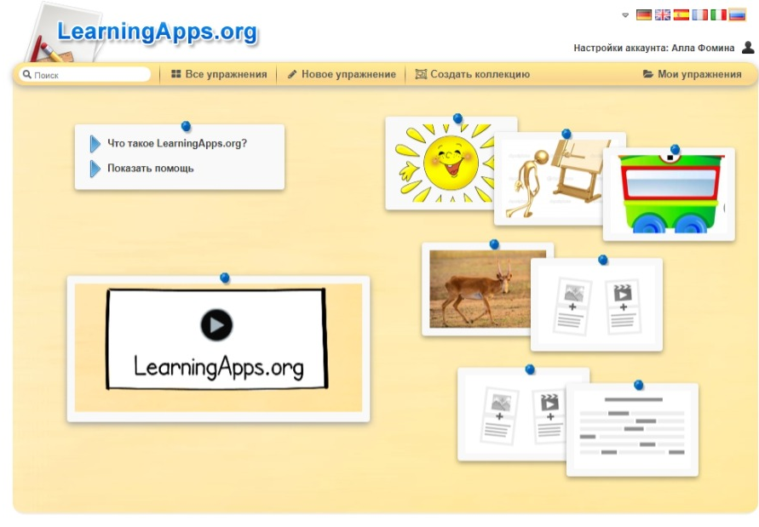
Learningsapps – является приложением для поддержки обучения и процесса преподавания с помощью интерактивных модулей. Существующие модули могут быть непосредственно включены в содержание обучения, а также их можно изменять или создавать в онлайн-режиме. Учитель может выбрать нужные блоки и сделать их общедоступным. Доступ к готовым ресурсам открыт и для незарегистрированных пользователей. Задания являются интерактивными, учащиеся могут проверить и закрепить свои знания в игровой форме, что способствует формированию их познавательного интереса к определенной учебной дисциплине. Ссылка: https://learningapps.org
Данный цифровой сервис позволяет выбрать нужную вам сложность от самого легкого до сложного.
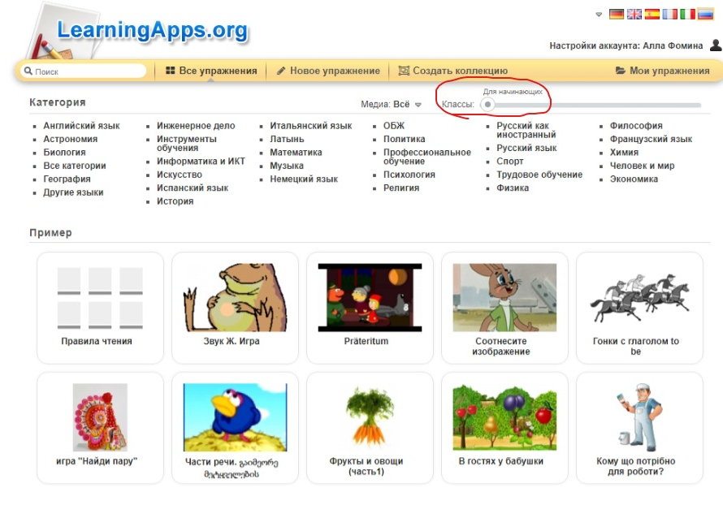
Если Вы хотите узнать, какие упражнения уже существуют, то нажмите здесь, и Вы перейдёте к полному списку
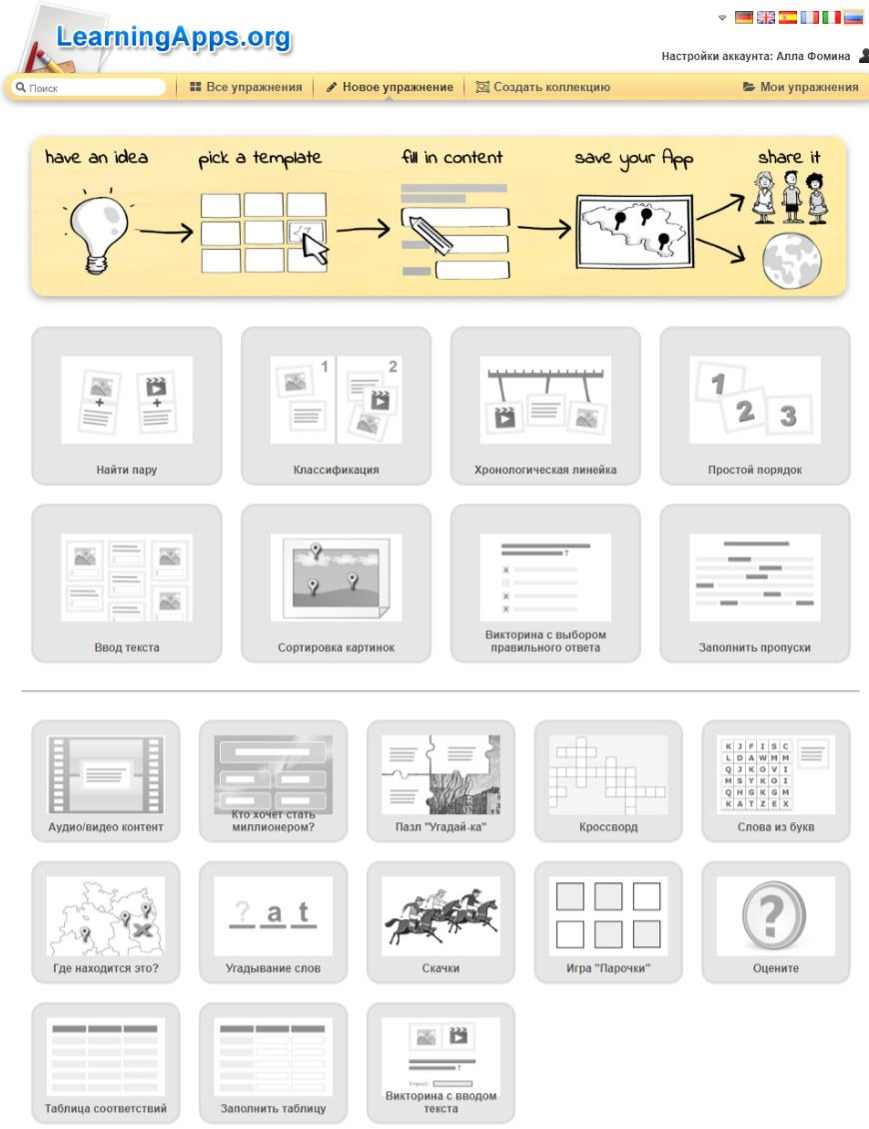
Здесь Вы можете создавать подобные упражнения с помощью готовых шаблонов.
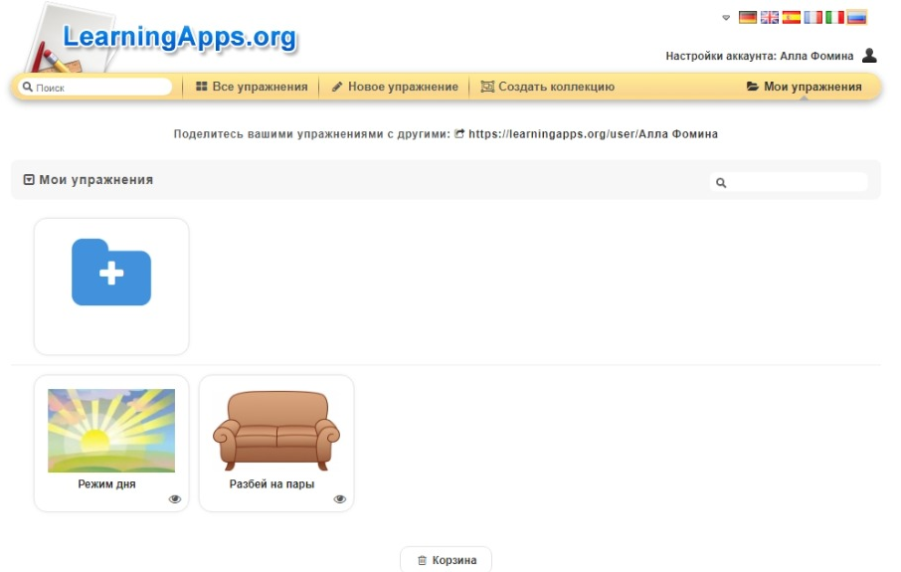
Здесь Вы можете зарегистрироваться на LearningApps.org. Это бесплатно и позволит сохранять созданные Вами упражнения.
Игра. «Режим дня»
Эту игру можно использовать, как часть НОД, в совместной и самостоятельной деятельности.
Цель: формирование представления детей о режиме дня и необходимости соблюдения режимных моментов для сохранения и укрепления собственного здоровья.
Задачи:
-упражнять детей в различении частей суток по объективным признакам;
-закрепить последовательность частей суток, понятие «сутки»;
-активизировать и обогащать словарный запас детей.
-развивать зрительное восприятие, произвольное внимание, воображение;
-воспитывать умение слушать друг друга;
-воспитывать первичные волевые черты характера (умение не отвлекаться от поставленной задачи, доводить ее до завершения)

Ход игры:

На интерактивной доске экран разделён на 4 части с картинкой, обозначающей время суток. В центре экрана появляются картинки, детям нужно распределить картинки на нужную часть картинки: утро, день или вечер.
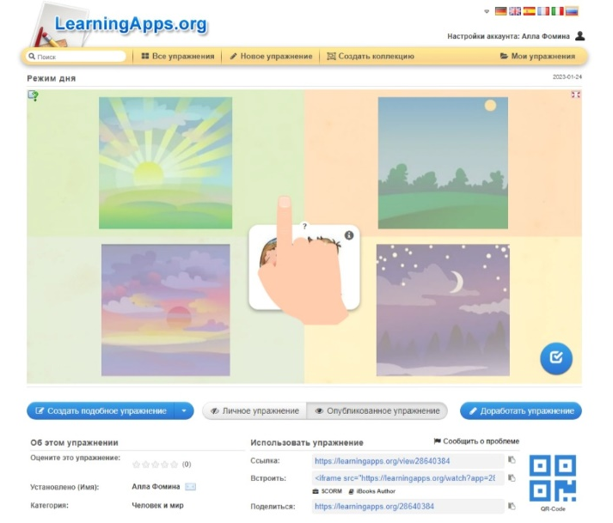
Детям можно воспользоваться подсказкой: озвучкой картинки.
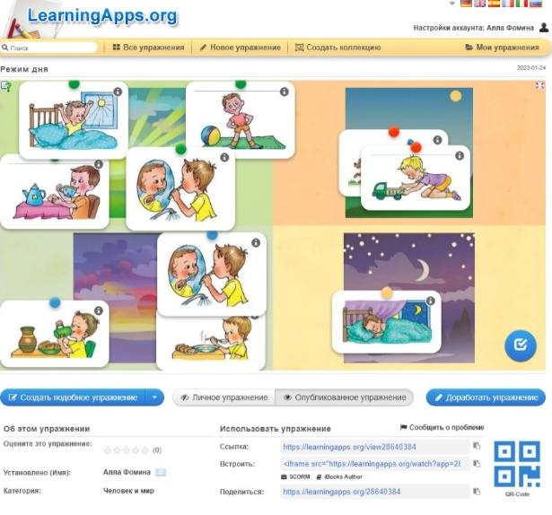
В правом нижнем углу кнопка для проверки выполненного задания. Задание проверяется автоматически.

Игра «Разбей на пары»
Эту игру можно использовать, как часть НОД, в совместной и самостоятельной деятельности.
Цель: формирование представлений о мебели.
Задачи:
- упражнять детей в различении мебели по объективным признакам;
- активизировать и обогащать словарный запас детей;
- развивать зрительное восприятие, произвольное внимание, воображение;
- воспитывать умение слушать друг друга;
- воспитывать первичные волевые черты характера (умение не отвлекаться от поставленной задачи, доводить ее до завершения).

Ход игры:

На экране 16 перевёрнутых карточек. Детям нужно переворачивать по две карточки, если попадаются одинаковые, то они исчезают. С каждой новой игрой карточки меняют свое место. Игра закончена, когда все карточки исчезнут.

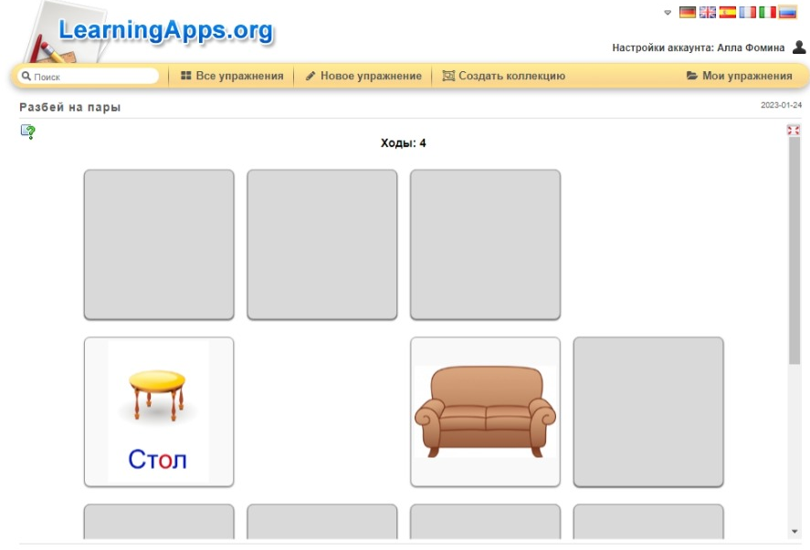
Подобную игру можно составить по всем лексическим темам.

Таким образом, интерактивные игры повышают мотивацию у детей к процессу познания, создают благоприятный эмоциональный фон, развивают также творческие способности детишек. Применение интерактивных игр на занятиях вызывает у дошкольников стремление к поиску правильного решения, к размышлению.
С помощью интерактивных игр можно с детьми закрепить абсолютно любую пройденную тему.

